应

答

文

件

供应商名称（盖章）：

日期： 年 月 日

目 录

- 授权委托书
- 报价函
- 报价清单
- 资格要求相关资料

一、授权委托书

无锡市检验检测认证研究院：
（报价人单位名称） 系中华人民共和国合法企业，特授权 代表我公司（单位）全权办理针对本项目（项目名称： ）的比选，参与比选等具体工作，并签署全部有关的文件、协议及合同。
我公司（单位）对被授权人的签名负全部责任。
在撤销授权的书面通知送达你处以前，本授权书一直有效，被授权人签署的所有文件（在授权书有效期内签署的）不因授权的撤销而失效。被授权人无转委托权。
被授权人情况：
姓名： 性别： 年龄： 职务：
身份证号码： 电话：

供应商名称（盖章）：
法定代表人（签字或盖章）：

法定代表人身份证复印件

授权代表身份证复印件

二、报价函

无锡市检验检测认证研究院：

1、我方已全面阅读和研究贵方的 项目资料，已全面理解并掌握了本次报价项目的全部有关情况，并考虑了本项目的全部影响因素和风险，并自愿承担可能发生的任何风险和责任。同意接受项目的全部内容和条件，并按此确定本项目报价。以本报价单向你方发包的全部内容进行报价，我方愿以 元的报价来完成本项目。

2、我方拟派驻本项目的项目负责人是 （姓名）。

3、我方将严格按照有关法律法规参加报价。

4、本报价单自递交你方之日起30天内有效，在此期限内，全部条款内容对我方具有约束力，如成交将成为合同文件组成部分。

供应商名称（盖章）：

法定代表人或授权代表（签字或盖章）：

日期：

- 报价清单

供应商名称（盖章）： 单位：元
序号 | 项目地址 | 产品名称 | 规格 | 单价 | 数量 | 金额 | 备注
1 | 春新东路8号 | （图1）铸钢护栏 | 高1.5米 |  | 180m |  | 护栏花件为铸钢成品花件，表面两边防锈处理；  面漆做两遍黑色氟碳漆；  预埋件150×150×10mm以12mm膨胀螺栓固定；
2 | 春新东路8号 | 立柱 | 80×80方 3mm厚  高1.5米  护栏间距为2米一支 |  | 112
3 | 春新东路8号 | 预埋铁 | 150*150mm |  | 112
4 | 春新东路8号 | 膨胀螺栓 | 12*150mm |  | 440
5 | 春新东路8号 | 防锈漆  黑色氟碳漆 | 各做2次 |  | 180
6 | 春新东路8号 | 老旧护栏拆除 |  |  | 180m
7 | 春新东路8号 | 围栏基础修补 |  |  | 180m
 |  | 总价

图1：

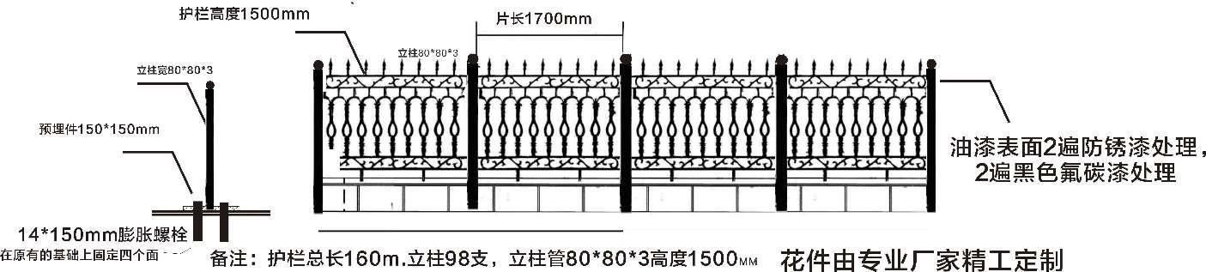

注:本项目总报价包含主辅材、人工、现场成品保护、垃圾清运、保洁、税收、安装、调试等完成本项目全部内容的所有费用。

法定代表人或授权代表（签字或盖章）：
四、资格要求相关资料

（复印件加盖公章）

- 企业的营业执照、企业的资质证书及安全生产许可证
- 拟派项目负责人的建造师证书及安全B证
- 其他有关资料

